有的站长自己是企业支付宝，而且也签约了即时到账接口和手机网页支付接口，设置都正确，可是还是提示这个，如图：  
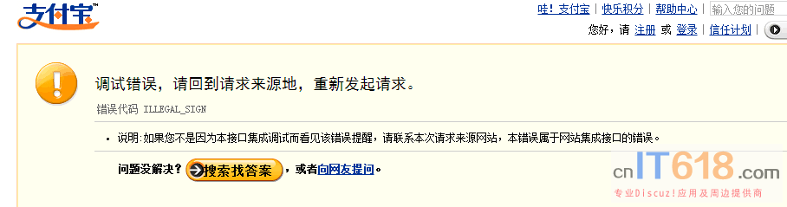   
  
错误代码是：ILLEGAL_SIGN  
这个情况大多数是编码问题，用了很多方法都不知道为什么，最后发现是服务器**charset**设置了网页编码强制转换成GBK的，因为支付宝和微信支付的编码是UTF的。服务器**charset**设置成优先编码是网页本身的编码就可以了。